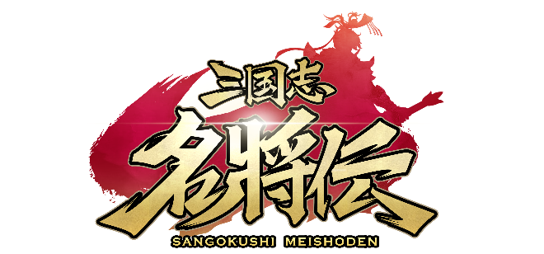
「三国志名将伝」、10万ダウンロード達成!!
記念に感謝のプレゼント＆RTキャンペーン開催！
同時に、映画「新解釈・三國志」とのコラボキャンペーンを開始！

2020年12月4日（金）15時プレスリリース

Playbest Inc. (本社：東京都中央区）は、現在配信中のiOS /Android向けゲーム「三国志名将伝」におきまして、本日12月3日の未明、10万ダウンロードを達成したことをお知らせいたします（リセマラ等重複ダウンロードを含まず）。
ユーザーの皆様からのご支持に対し、運営チーム一同厚く感謝申し上げるとともに、10万ダウンロード達成記念のキャンペーンを開催いたします。
同時に、以前より告知しておりました12月11日公開予定の映画「新解釈・三國志」とのコラボキャンペーンを一挙に4つお知らせいたします。
引き続きユーザーの皆様のご期待に沿えるよう、「三国志名将伝」の運営に注力してまいりますので、これからもどうぞご期待ください。


「三国志名将伝」について

「三国志名将伝」は、2018年5月より中国を皮切りに、台湾・香港・韓国・東南アジアなど各国・地域においてリリースされているiOS/Android向けゲームです。この度、2020年11月19日より、遂に日本においてもリリースさせていたしました。
全世界において合計3000万ダウンロードを超え（リセマラ等重複ダウンロードを含まず）、台湾においては、AppStoreトップセールスランキングで1位を獲得するなど、各国・地域において極めて高い人気と評判を得ているタイトルです。
今回、三国志の人気が極めて高い日本において満を持してリリースするにあたり、豪華声優陣による日本語ボイスの実装や、全てのキャラクターイラスト・SDキャライラストの変更、全てのゲームシステムを見直し改良するなど、日本のユーザー皆様方によりお楽しみ頂けるよう、もとのゲームの良さを活かしつつも数々の改善を加えた、まさに決定版と言えるものとなっております。
さらに、主題歌には草野華余子氏が作詞・作曲、堀江晶太氏が編曲し、瑞葵（from UNIDOTS）さんが歌う「不屈の野生～Tiger in my heart～」を起用しております。
また、12月公開予定の映画「新解釈・三國志」とのコラボも実施するなど、渾身の一作となっております。

「新解釈・三國志」コラボキャンペーンにつきまして

12月11日公開予定の映画「新解釈・三國志」とのコラボを記念し、一挙４つのキャンペーンの実施をお知らせいたします！「新解釈・三國志」ムビチケ前売り券やゲーム内アイテムを始め、豪華なプレゼントをご用意しておりますので、奮ってのご参加をお待ちしております。
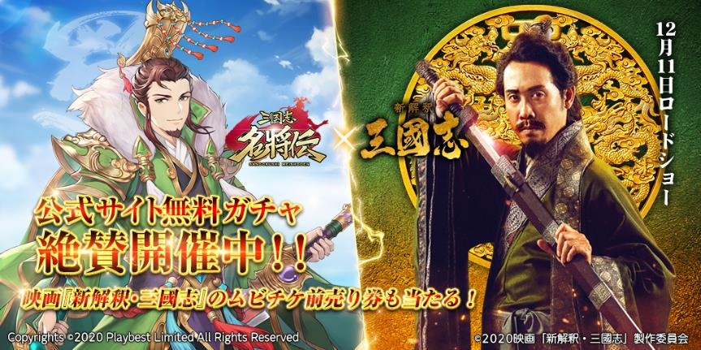
第１弾：「新解釈・三國志」のムビチケ前売り券が当たる、無料ガチャチャレンジ！
本ゲームの公式サイトもしくは本ゲーム内にあるキャンペーン特設ページ（https://meishoden.playbest.co.jp/game/reservation）より、メールアドレスをご登録いただくことで参加いただくことができます。
ご参加いただいた皆様には、もれなくゲーム内通貨「元宝×500」のプレゼントと、本キャンペーン内の特設ガチャを毎日、無料にて30回挑戦することができます。さらに、本キャンペーンをTwitterにシェアしていただくことで、1日につき１回、ガチャの挑戦回数を20回増やすことができます（ガチャの挑戦回数は、毎日00：00にリセットされます）。ガチャでは、数量限定（70枚）で映画「新解釈・三國志」のムビチケ前売り券が当たるほか、ゲーム内アイテムが当たります。
詳細は、本ゲーム公式サイト（https://meishoden.playbest.co.jp/）をご覧下さい。
※開催期間は2020年12月4日（金）12:00～12月10日（木）23：59となります。
※ゲーム内アイテムはシリアルコードの形で配布いたします。
※ムビチケ前売り券の当選が所定の枚数に達した場合、以後はゲーム内アイテムに当選割合が振り替えられます。
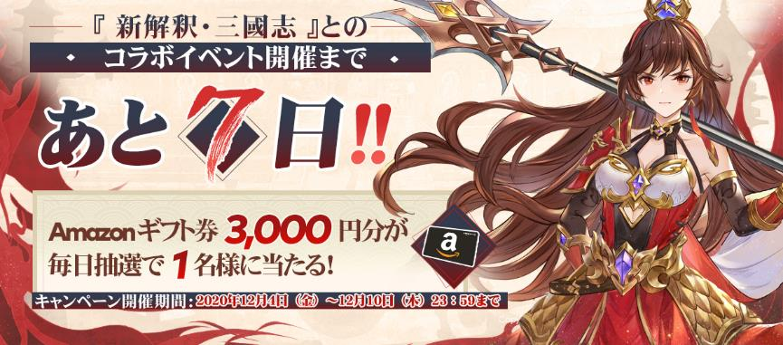

第2弾：映画公開カウントダウンTwitterリツイートキャンペーンの開催！
公式Twitterアカウントをフォローし、対象のキャンペーンツイートをリツイートいただいた方から、毎日抽選で1名様に3000円分のAmazon.co.jpギフトカードをプレゼントいたします。
応募期間は2020年12月4日（金）15:00～12月10日（木）23：59までとなっております。
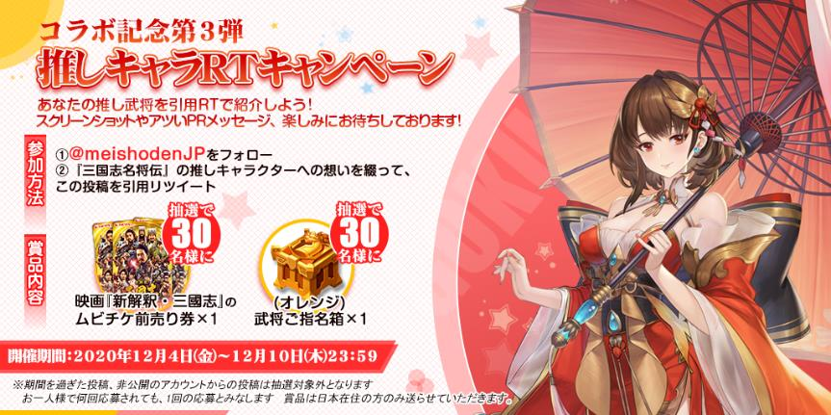

第3弾：推しキャラは誰？ツイートキャンペーン開催！
公式Twitterアカウントをフォローし、ゲーム内の好きな武将１人を、引用リツイートして教えて下さい！スクリーンショットや熱い思い、PRなどを込めてツイートしていただくのを、楽しみにお待ちしています！
このツイートしていただいた方の中から、特に熱い思いが込もったツイートを運営チームが選び、その中から抽選でそれぞれ30名様に映画「新解釈・三國志」のムビチケ前売り券とゲーム内の豪華アイテムをプレゼントいたします。
応募期間は2020年12月4日（金）16:00～12月10日（木）23：59までとなっております。
※ゲーム内アイテムはシリアルコードの形で配布いたします。
※お一人様につき、複数ツイート頂くことは歓迎いたしますが、１番良いと運営チームが選んだツイート１口の応募とみなしますので、予めご容赦いただきますようお願いいたします。

第２弾・第３弾のキャンペーンのご当選者様は応募期間終了後、厳正なる抽選（第3弾は運営チームが抜粋したものの中から抽選）の上「三国志名将伝」公式Twitterアカウントにおいて発表し、同時にダイレクトメッセージにてご連絡いたします。
※当選発表時にフォロー解除、及びツイートが削除されていた場合、当選は無効となります。
※公序良俗に反する、あるいはその他不適切と思われるツイートをしているアカウントは除外させていただきます。
※応募の際は、ダイレクトメッセージが受け取れるように設定をお願いいたします。
皆様のご参加を、心よりお待ちしております。

第4弾：劇場で豪華アイテムがゲットできるシリアルコード入りスペシャルカードプレゼント!!
さらに、映画公開日から下記の映画館にて、各館先着1000名様限定で、シリアルコードが記載された、スペシャルカードを配布いたします。ゲーム内でシリアルコードを入力していただくと、高級登用書×30（ガチャ30回分相当）をプレゼントいたします。

配布対象映画館：
◆TOHOシネマズ新宿（https://www.tohotheater.jp/theater/076/access.html）
◆TOHOシネマズ池袋（https://www.tohotheater.jp/theater/084/access.html）
◆TOHOシネマズ海老名（https://www.tohotheater.jp/theater/007/access.html）
◆TOHOシネマズ赤池（https://www.tohotheater.jp/theater/079/access.html）
◆TOHOシネマズ梅田（https://www.tohotheater.jp/theater/037/access.html）
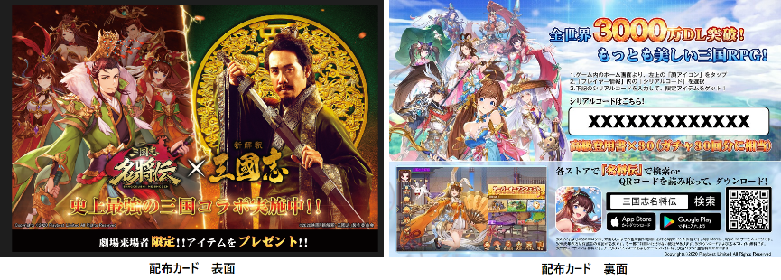
※なくなり次第終了となりますので、予めご了承ください。
※本キャンペーンについて、残余確認などのお問い合わせを各映画館することを控えていただきますよう、ご協力をお願いいたします。

10万ダウンロード達成記念キャンペーン開催！
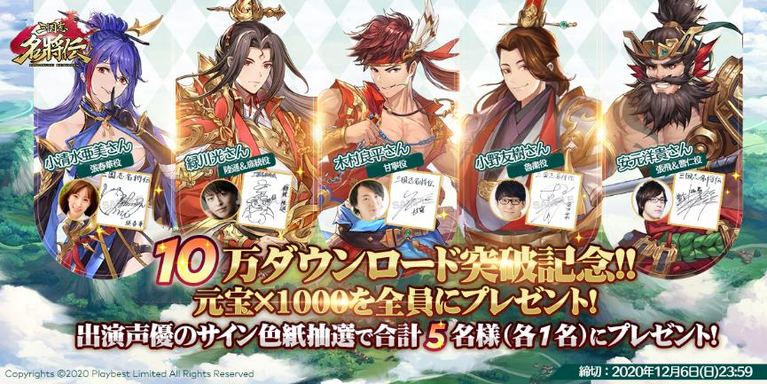
本日12月3日の未明、『三国志名将伝』は10万ダウンロードを達成いたしました！（リセマラ等重複ダウンロードを含まず）
プレイいただいております皆様への感謝といたしまして、「三国志名将伝」10万ダウンロード記念特別キャンペーンを実施いたします。
感謝の元宝全員プレゼント!!
ユーザーの皆様すべてに元宝ｘ1000をプレゼントいたします。ぜひゲームにログインして、アイテムをゲットしましょう。
出演声優サインプレゼントキャンペーン実施!!
さらに、公式Twitterアカウントをフォローし、対象のキャンペーンツイートをリツイートいただいた方から抽選で各1名様（計5名様）に『甘寧』役の木村良平さん、『張春華』役の小清水亜美さん、『魯粛』役の小野友樹さん、『張飛』＆『曹仁』役の安元洋貴さん、『陸遜』＆『龐統』役の緑川光さんによる直筆サイン色紙をプレゼントいたします。
応募締め切りの期日は2020年12月6日（日）23時59分までとなっております。
ご当選者様は、応募期間終了後、厳正なる抽選の上「三国志名将伝」公式Twitterアカウントにおいて発表し、同時にダイレクトメッセージにてご連絡いたします。
ユーザーの皆様方におかれましては、ぜひ奮ってご参加いただければと存じます。
※当選発表時にフォロー解除、及びリツイートが撤回されていた場合、当選は無効となります。
※公序良俗に反する、あるいはその他不適切と思われるツイートをしているアカウントは除外させていただきます。
※応募の際は、ダイレクトメッセージが受け取れるように設定をお願いいたします。

三国志名将伝 概要
ジャンル： 三国志RPG
プラットフォーム： App Store / Google Play
価格： 基本無料（アイテム課金制）

公式サイト・SNSアカウント一覧

◆「三国志名将伝」公式サイト
https://meishoden.playbest.co.jp/
◆App Store
https://apps.apple.com/jp/app/id1534995839
◆Google Play Store
https://play.google.com/store/apps/details?id=com.ykhw.sgsmjz
◆YouTube
https://www.youtube.com/channel/UCAMDtYVvYZ7-t8At-SPiOAg/
◆GameWith
https://gamewith.jp/gamedb/show/6318
◆Twitter
https://twitter.com/meishodenJP
◆Facebook
https://www.facebook.com/meishodenJP
◆SMART GAME
https://smartgame.jp/sp/reserve/detail.html?id=432
◆Lobi
https://web.lobi.co/ad/reservation/6375

Copyrights©2020 Playbest Inc. All Rights Reserved.

以上

